**修改壁纸路径：**

用户量为30时：每15秒启动2个用户，持续运行10分钟，立即结束负载

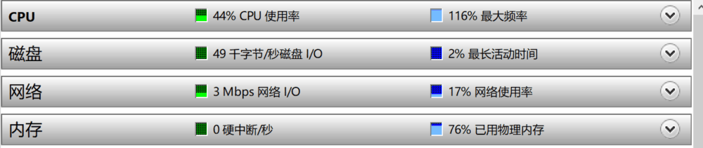

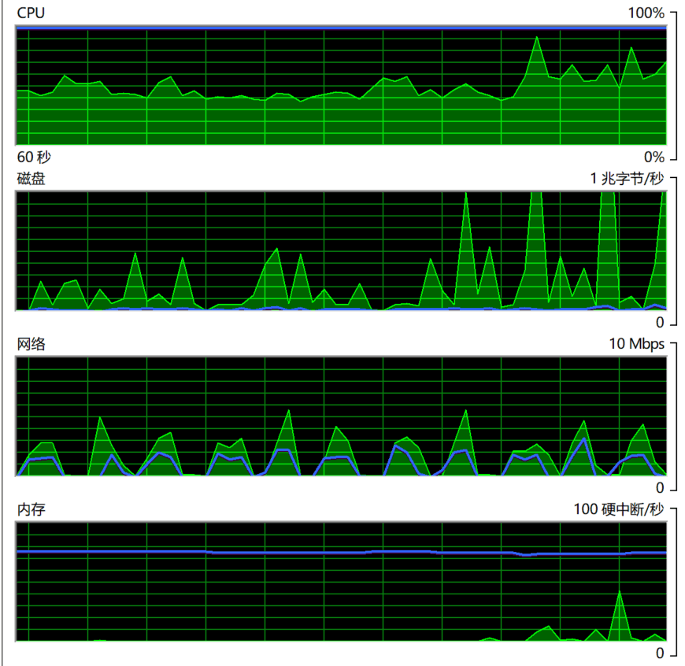

用户量全部启动时监控图表，由于此时服务器端的主机刚刚进行完上一轮的测试，因此此时CPU的占用率比实际测试显示要高

**结果分析**：

**点击率**：

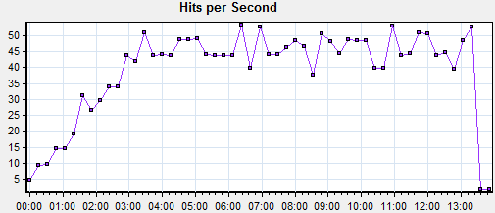

**吞吐量**：

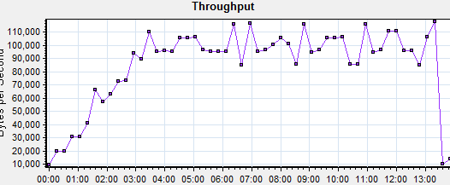

**响应时间**：

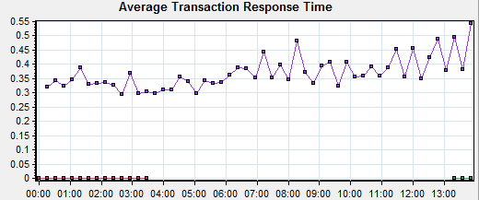

在小范围内较稳定波动，未出现异常

TPS：

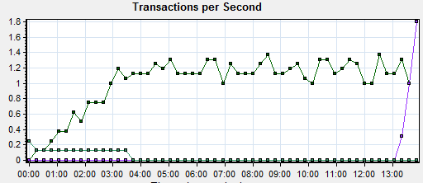

每秒事务数跟随用户量的上升而上升，用户全部启动后每秒事务数处于一个相对稳定的状态

**用户量与点击率**：

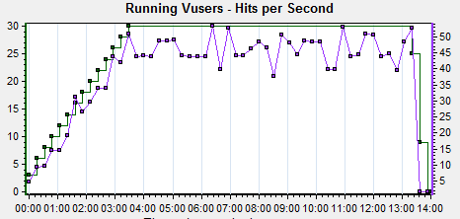

随着用户量的增长点击率增长，用户量全部启动后，点击率稳定波动

**用户量与吞吐量**：

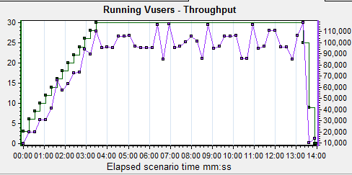

与点击率变化情况大致相同，未出现异常

**用户量为50时**：

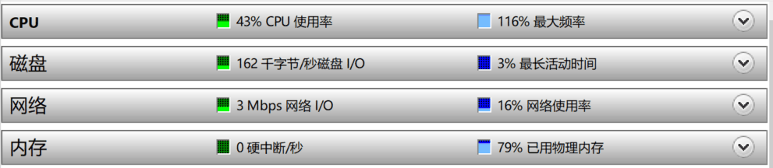

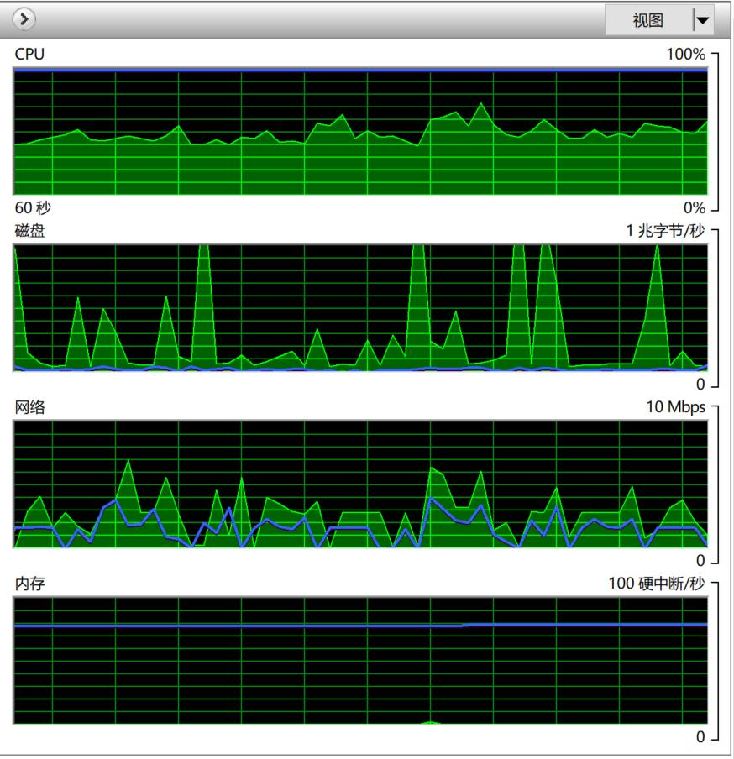

用户全部启动时CPU、网络、内存数据

**结果分析：**

**点击率**：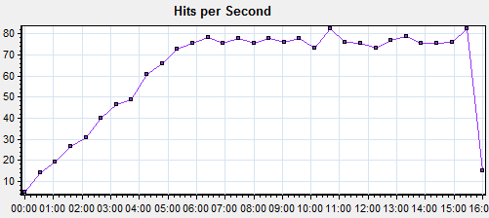

**吞吐量**：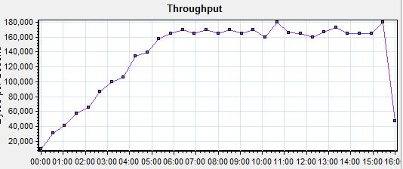

**响应时间**：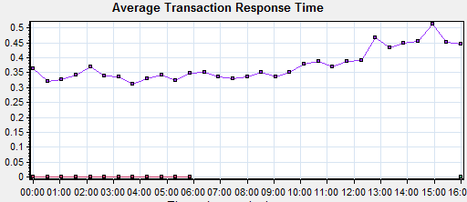

随着用户量的增长响应时间稳定波动，运行一段时间后响应时间由小幅度的增长，属于正常  
**平均事务数**：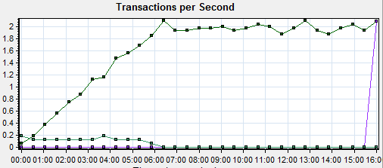

随着用户量的增长每秒事务数同样增长，当用户全部启动后每秒事务数稳定波动

**用户量与点击率**：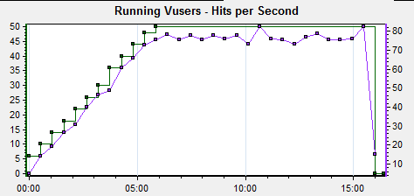  
**用户量与吞吐量**：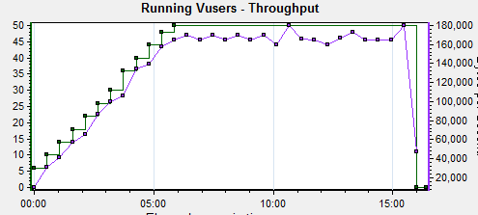  
随着用户量的增长，点击率和吞吐量增长，用户全部启动后点击率和吞吐量均在一定范围内稳定波动

**用户量为100**：

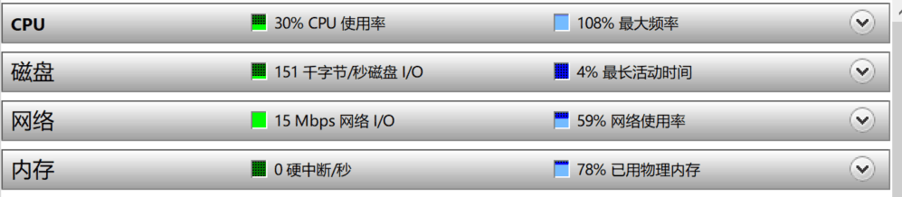

用户全部启动后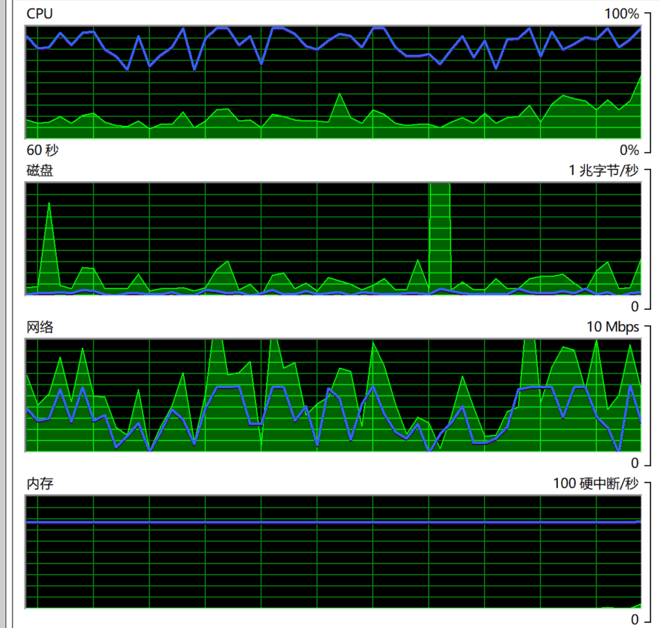CPU、网络、内存数据

**结果分析：**

**点击率**：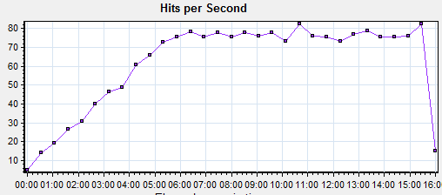

**吞吐量**：

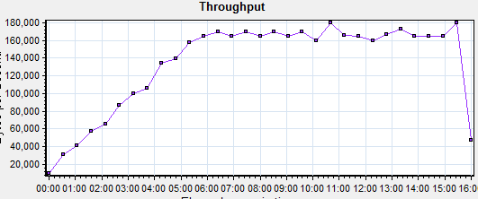

**响应时间**：

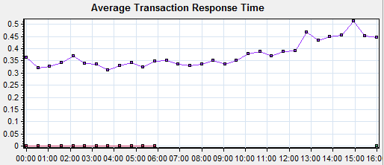

直至用户全部启动后响应时间仍处于稳定波动趋势，运行一段时间后响应时间明显增加，但 从用户角度来看可以忽略变化  
**每秒事务数**：

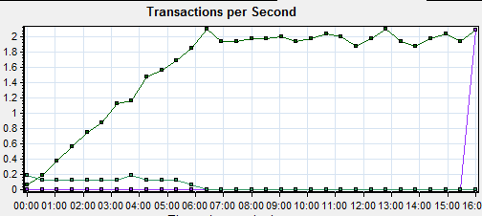

**用户量与点击率**：

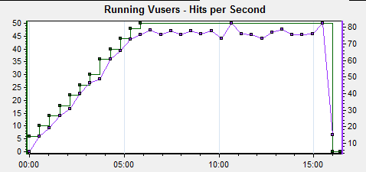  
**用户量与吞吐量**：

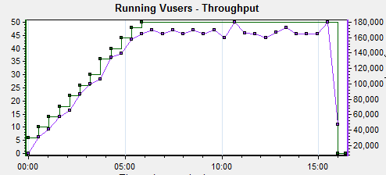

随着用户量的增长，点击率和吞吐量也增长，用户全部启动后点击率和吞吐量处于一定范围内波动

由于虚拟用户量为100时，CPU占用率仍然不高且未出现错误。因此将用户量提升至300

用户量为300：

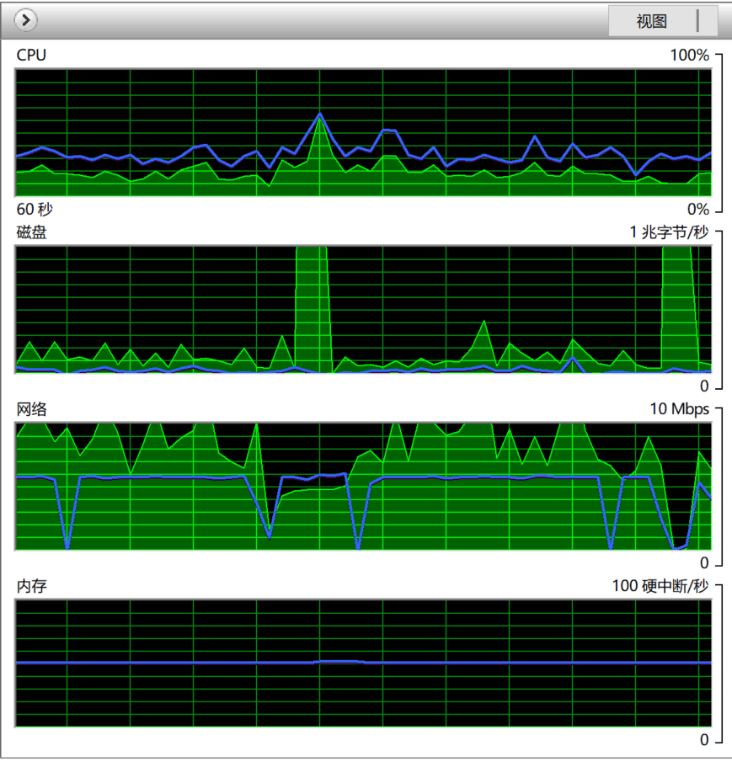

当用户量启动到170时，CPU占用率虽仍不高，但服务器已经开始出错，因此认为服务器端用户上限为170

**结果分析：**

服务器开始出错后手动强制停止了运行，因此点击率，吞吐量以及每秒事务数均出现增长后下降的趋势，。但相应时间来看，后期明显有逐步增长趋势，说明服务器已经进入重负载区

**点击率**：

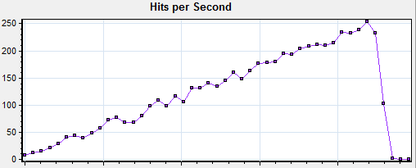  
**吞吐量**：

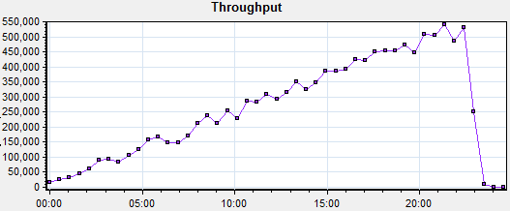  
**响应时间**：

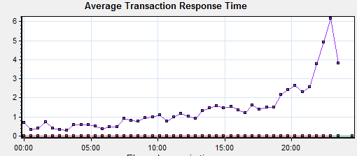

**每秒事务数：**

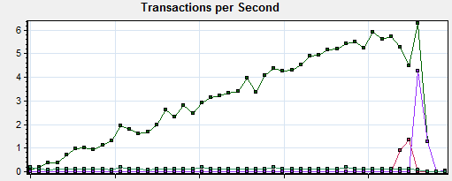

**用户量与点击率**：

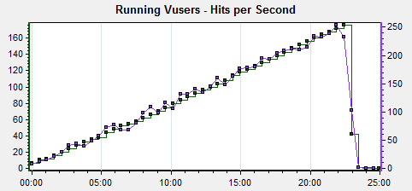

**用户量与吞吐量：**

